第4章《第2节 基因对性状的控制》
1. 中心法则的内容； 2. 举例说明基因、蛋白质与性状的关系；
教学重点：
中心法则；基因、蛋白质与性状的关系；
【自主学习】
任务一： 中心法则的提出及其发展：（阅读教材P６８――69页 ，完成下列填空）
1． 中心法则的内容：
克里克提出中心法则: 遗传信息可以从 DNA 流向 DNA，即DNA 的 自我复制；也可以从 DNA 流向 RNA ，进而流向 蛋白质，即遗传信息的 转录和翻译。但是，遗传信息不能从 蛋白质 传递到 蛋白质，也不能从 蛋白质 流向 RNA 或 DNA。
2． 中心法则的补充完善： (教材P69资料分析：中心法则的发展。)
( 1 ) 遗传信息可以从 RNA 流向 RNA ，即RNA能实现自我复制；
(２) 遗传信息也可以从 RNA 流向 DNA ，即RNA能进行逆转录；
(３) 遗传信息可能也可以从 蛋白质 流向 蛋白质 ，即蛋白质 能自我复制。
任务二： 基因、蛋白质与性状的关系：（阅读教材P６９――７０页 ，完成下列填空）
1． 基因通过控制 酶的合成 来控制 代谢过程 ，从而控制生物体的 性状 ；
例如 ： 豌豆的 圆粒 与 皱粒；一个人缺少 酪氨酸 酶，就不能合成 黑色素，而表现出 白化症状
2 ． 基因还能通过控制控制 蛋白质分子 的结构，直接 控制生物体的 性状 ；
例如 ; 囊性纤维 病； 镰刀形红细胞 贫血症；
３． 基因与性状并不都是简单的线性关系：
一种 性状 可能由 多个基因 控制；例如 ：人的身高
一个基因 可能 控制多种性状（基因的多效性）；如：三叶草（叶数量、斑点）
４． 细胞质基因
（１）科学家用实验方法证明了：线粒体和叶绿体中都含有 ＤＮＡ，且能够进行 半自主自我 复制．
（２）为了与细胞核的基因相区别，将线粒体和 叶绿体 中的基因称做 细胞质基因
【合作探究】
一．P69页讨论题1、2题
1、你认为上述实验证据是否推翻了传统的中心法则？
没有，实验证据指出了原有的中心法则没包含的遗传信息的可能传递途径，是对中心法则的补充而非否定。
2、作为生物学的核心规律之一，中心法则应该全面地反映遗传信息的传递规律。根据上述资料，你认为传统的中心法则应该怎样修改？（建议用实线表示确信无疑的结论，用虚线表示可能正确的结论。）
二．画出补充完善后的中心法则图解。
三．基因型和表现型的关系（阅读教材P７１页 ，探讨下列问题）
１．为什么会出现残翅果蝇？请提出一种假说，进行解释。
假说：环境如何影响基因的对性状的控制的
解释：环境(如温度和pH值)通过影响酶的活性，来影响基因对性状的控制。
２．基因型和表现型的关系； 表现型 = 基因型 + 环境条件
四．细胞质基因遗传特点
１．细胞质基因都来自卵细胞，基因上的遗传病只能通过双亲中的 母亲 遗传给后代，不遵循孟德
尔的基因分离定律和基因自由组合定律。
２． 细胞质遗传又称； 母系遗传
【目标检测】
A级：（必做题）
1．有关基因、DNA、蛋白质、性状的叙述，不正确的是（ Ｃ ）
A．基因控制性状是通过控制蛋白质的合成来实现的
B．基因是有遗传效应的DNA片段
C．白化病症状的出现，是由于基因直接控制合成异常的色素
D．基因与性状之间不是简单的一对一关系
2．据下图分析，下列相关叙述正确的是（ Ｃ ）
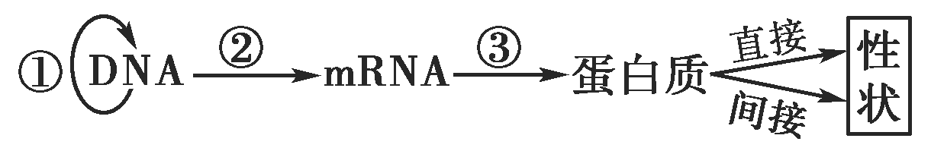

A．①过程实现了遗传信息的传递和表达
B．③过程只需要mRNA、氨基酸、核糖体、酶、ATP就能完成
C．人的囊性纤维病体现了基因可通过控制蛋白质的结构直接控制生物体的性状
D．图中只有①②过程发生碱基互补配对
３．下列关于遗传信息传递的叙述，错误的是（ Ｄ ）
A．线粒体和叶绿体中遗传信息的传递遵循中心法则
B．DNA中的遗传信息是通过转录传递给mRNA的
C．DNA中的遗传信息可决定蛋白质中氨基酸的排列顺序
D．DNA病毒中没有RNA，其遗传信息的传递不遵循中心法则
4．1983年科学家证实，引起艾滋病的人类免疫缺陷病毒（HIV）是一种逆转录病毒。下列正确表示HIV感染人体过程的“遗传信息流”示意图是（ Ｄ ）
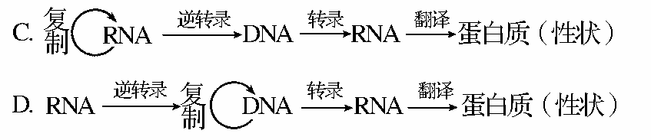
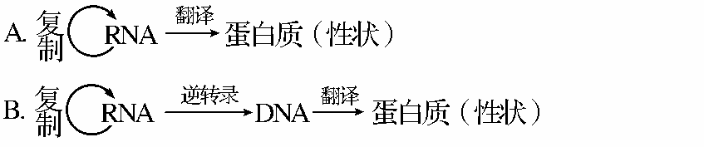

B级：（选做题）
5．下图为人体对性状控制过程示意图，据图分析可得出（ Ｃ ）
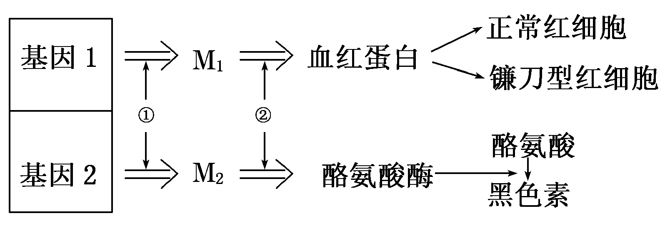

A．过程①、②都主要在细胞核中进行 B．食物中缺乏酪氨酸会使皮肤变白
C ．M1和M2不可能同时出现在同一个细胞中 D．老年人细胞中不含有M2
学习反思：本节课我学到了什么? 本节课我的学习效率如何？本节课我还有哪些没学懂？

